外部订单渠道对接：接入范围与业务结果检查｜云上订货系统

1. 先定外部来单方向，分开渠道接入与ERP同步
外部订单接入首先说明订单在哪个系统形成、谁负责渠道配置、怎样落到本企业原单，以及外部系统要接收哪些结果。这里处理的是外部接口渠道的订单承接；ERP数据同步还有自己的应用设置、库存同步及外部系统资料，不能把打开ERP应用当作全部渠道来单已经接通，也不能从应用卡宣传文字推出任意平台都可直接接入。
管理端OpenAPI页面有应用介绍、应用设置和同步记录。设置及同步列表受应用资料和启用状态控制，当前岗位没有入口时先核企业版本及授权范围。历史画面仅显示应用名称、设置入口和当时关闭状态，不能证明现在已开通或已收到外部订单。外部平台具体账号、品牌及对接字段要与当前企业实际配置对应，不能借另一企业的同名渠道。
验收要落到原业务：外部原订单号对应哪个本地订单，客户与规格是否正确，单据及财务状态是什么，金额和后续履约记录是否相符。接口请求被接受、渠道保存成功、同步记录出现及原订单真正承接是不同结果。本文不将接口介绍或旧提交成功画面作为本企业接通证明，原订单字段和实际反馈需要逐条核。
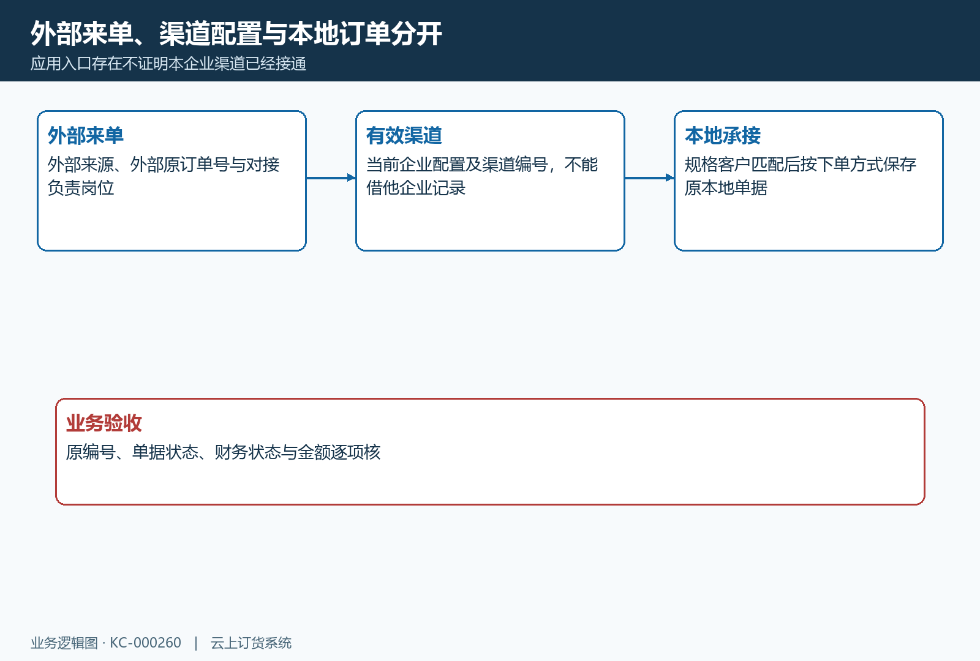
图1：先定外部来单方向，分开渠道接入与ERP同步的业务关系；不是当前系统或外部接口实机截图。
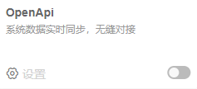
图1补：历史OpenAPI应用名称和设置卡，当时关闭状态不代当前启用或订单接通。

2. 核渠道名称、调用编号、内部关联和下单方式
对接账号配置包含渠道名称、对接平台及分支所需资料。一种配置要求有效默认收款账户和下单方式，另一种要求有效商品品牌及对应外部资料，不能把各平台字段拼成一套所有渠道都适用的表单。保存时当前企业有效渠道名称不能重复，编辑排除本条；账户不存在、商品品牌不存在或同品牌已有对接记录会分别提示。
渠道名称、供调用使用的渠道编号、系统内部渠道关联与外部订单号各有用途。订单创建先查当前企业有效渠道编号，并把内部关联带到本地单据；知道外部平台订单号并不能替代渠道编号。重置调用编号后要由对接岗位核实际调用参数，不靠更换渠道名称解决订单重复，也不假定原订单关系随重置全部重新生成。
下单方式区分商城自主下单和代客下单，两条路径承接身份和价格不同。配置保存成功后先核原记录回显，明确失败保首个提示；网络无反馈回同一配置确认结果。密钥或访问凭据只交授权岗位，不在客户文档、截图、工单和日志交接中复制真实值，配置能保存也不等所有订单接口和业务权限已经通过。
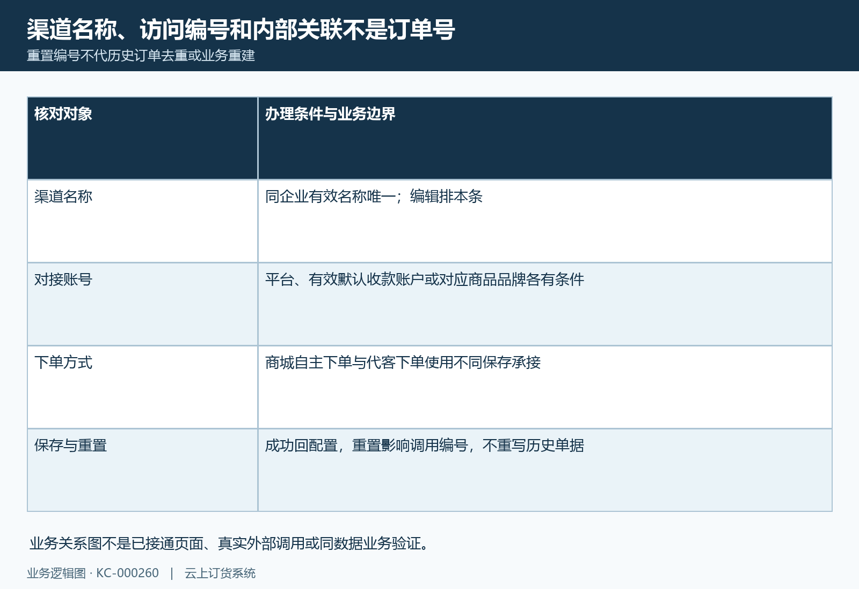
图2：核渠道名称、调用编号、内部关联和下单方式的业务关系；不是当前系统或外部接口实机截图。

3. 客户、收货区域与默认仓库逐项核映射
创建先按当前企业有效客户的名称和客户编号共同查找，不只用手机或相似名称认身份。未匹配到会进入新增客户承接，客户类型和所属区域必须能够在本企业有效资料中找到，否则分别提示客户类型不存在或客户所属区域不存在。因此编号一致而名称不同、同名但编号不同都需要先回原客户资料核，不随意再建客户来消除错误。
收货区域按省市县名称和父子层级查找，以空格拆分区域文字；详细地址、收货人和联系方式是另外的字段。出现当前收货地址区域错误时核层级及名称，不把完整街道地址直接当地区层级，也不在公开反馈里暴露真实收货电话。地址字段格式和客户归属区域不是同一概念，要分别对照外部来单与本地原记录。
新客户的默认仓库编号如果不能唯一找到仓库，会回到企业默认仓库；没有传入也走默认。因此“传了仓库编号”不保证订单以后一定从该仓发货。此默认承接只针对新增客户路径，不能推广为所有已有客户和所有出库接口都自动改仓。查客户身份、原默认仓与实际订单出库来源，才能判断本次映射是否符合业务。
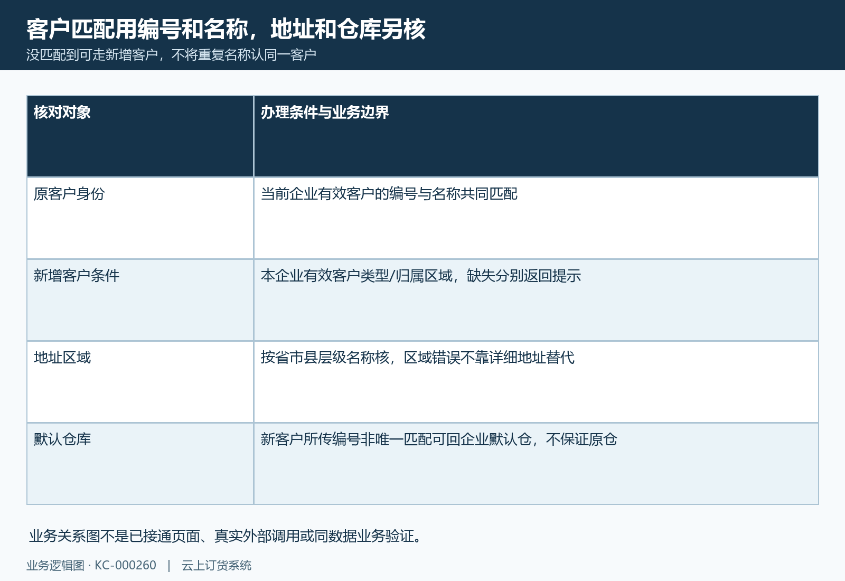
图3：客户、收货区域与默认仓库逐项核映射的业务关系；不是当前系统或外部接口实机截图。

4. 按规格编号核单位数量和最终价格，不能只比总额
来单清单按规格编号匹配当前企业有效商品和有效规格。清单为空会直接拒绝，规格未找到会给出清单商品不存在等反馈；商品名称相同不代规格身份。不同颜色、尺寸或包装应各核对应规格编号，不借另一个规格填充缺失项，也不把商品编码当作规格编号使用。
普通清单单位来自本系统商品资料，换算倍率设置为一；来单的单位和倍率并没有在这条请求中自由选择。因此外部把箱数当作件数、用不同计量单位传同一个数量，不能期待系统自动按外部解释换算。先确认规格对应的本地单位与外部数量含义，再核原单每行数量，不能靠总金额刚好相等认为数量正确。
价格承接受下单方式、当前操作人改价权限及本地客户价格资料影响。自主商城路径按客户身份另存商品清单，代客路径又有自己的保存承接，不能保证外部传入单价必然成为最终成交价，也不把一条取价规则当作两条路径完全等价。回本地原清单的数量、单价、运税附加及实际金额核差额，不重新估一份金额覆盖原结果。
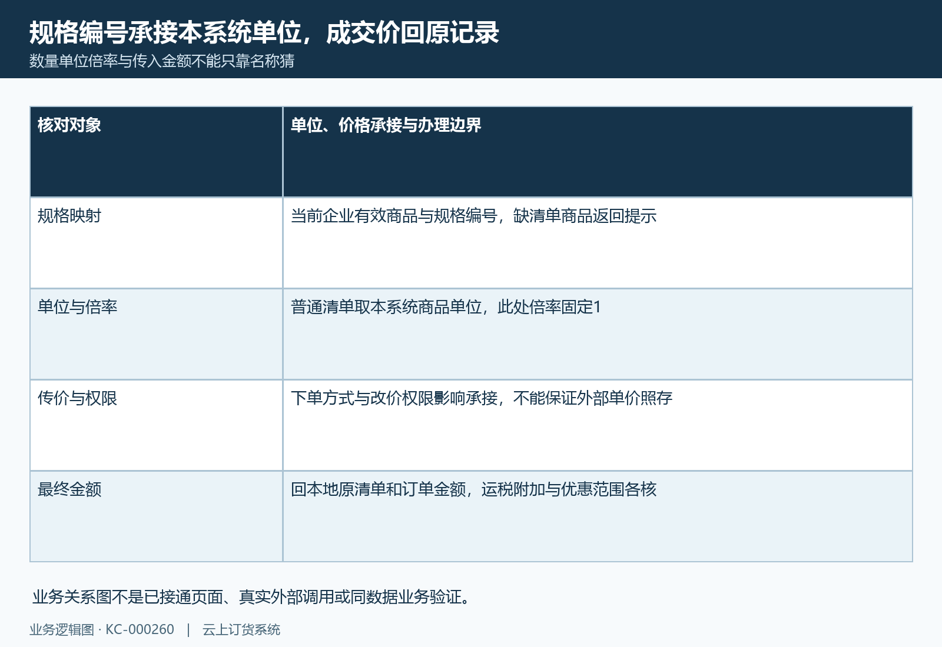
图4：按规格编号核单位数量和最终价格，不能只比总额的业务关系；不是当前系统或外部接口实机截图。

5. 保存创建结果并建立外部号到本地号的对应，未知不重发
创建请求包含渠道编号、客户资料、收货信息、商品清单和订单计算金额，但没有独立的外部原订单唯一号字段。渠道名称唯一、渠道编号存在和规格有效都不等于订单重复已被识别。对接验收要保外部原订单号与返回本地单号的对应关系，不能承诺同一请求重复发送只会落一张单。
代客路径保存销售单，保存结果处于待提交时再提交；商城自主路径按客户身份另存订单。两者不是都只保草稿，也不能从创建返回推订单已经审核、收款、出库和发货。返回包含本地单号、单据状态、财务状态及订单金额，要按这些原值核结果，不拿外部界面上的“成功”替代本地单据状态。
创建超时、页面无反馈或对接方只收到错误时，先查原映射、本地原单和同步记录，再决定处理方式。保存之后还可能发生后续查询或日志问题，错误反馈不一定能证明此前完全没有落单；连续重发容易形成重复业务。接入岗位需要把明确未承接、已经有原单及结果未明分别交接，不通过反复创建、改渠道编号或删除旧单来验证上一次请求。
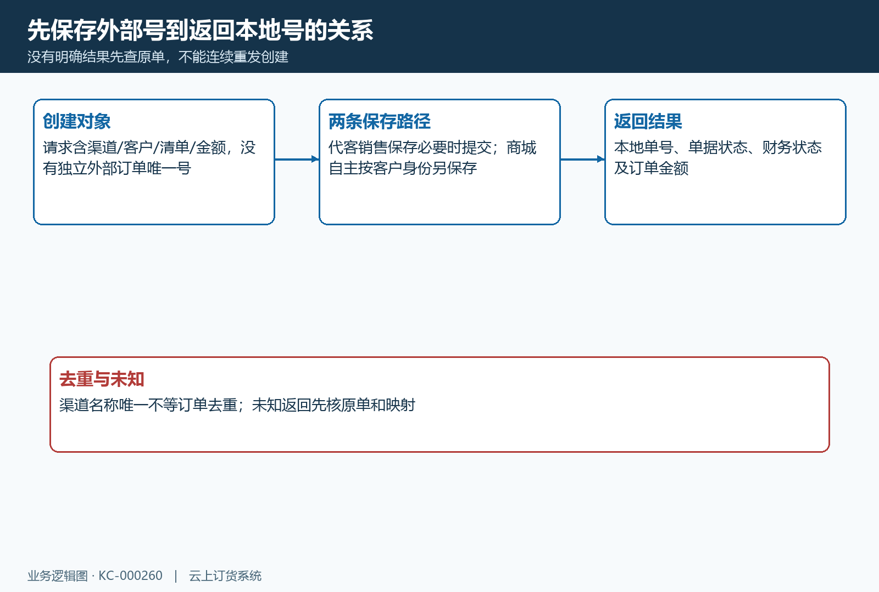
图5：保存创建结果并建立外部号到本地号的对应，未知不重发的业务关系；不是当前系统或外部接口实机截图。

6. 把单据财务状态与库存履约、外部回执分开
按本地单号查询原订单时，限定当前企业有效单据，返回本地单号、单据状态、财务状态和订单金额。单据阶段与财务阶段不是同一字段，订单已保存或已提交不表示已经收款完成；订单金额也不是外部支付平台或银行真实到账值。查询失败先核本地单号及有效记录，不把外部订单号原样当作本地编号。
库存占用、出库、发货和退款沿对应原业务记录核，该项创建和状态返回不能替这些节点证明库存已经减少或物品已交付。订单审核入口委托原财务审核动作，不能从接口名称推它自动完成全部审核和履约。已有的仓库、商品与岗位权限还需要当前范围核，不由对接账号保存成功统一取得。
分页订单列表按当前企业和原查询条件取数，并附有效原清单；没有证据把它当作所有外部渠道无限全量或与单号查询完全同范围。配置中有回调地址也不证明所有新增、取消、发货和退款都会自动推送并已被外部接收。业务状态、同步记录和外部实际回执要逐个关联，接入验收应明确哪些结果需要主动查询，哪些有真实回传证据。
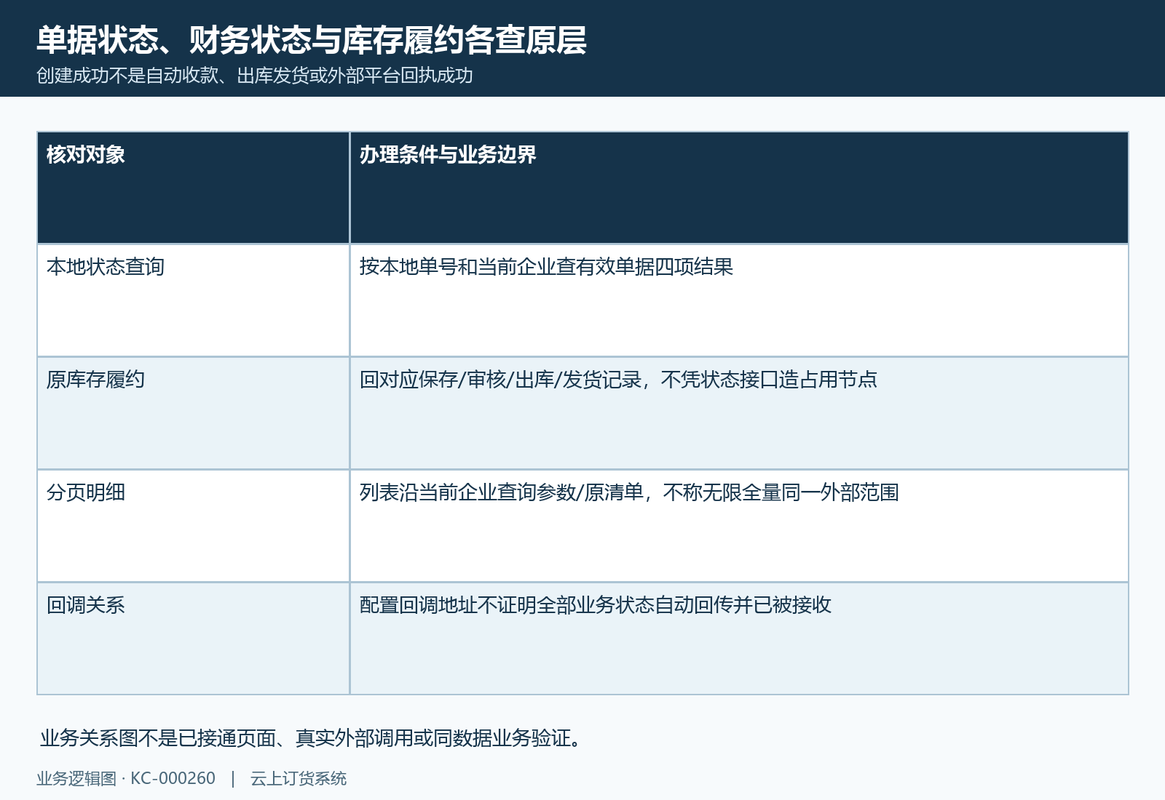
图6：把单据财务状态与库存履约、外部回执分开的业务关系；不是当前系统或外部接口实机截图。

7. 修改原清单与取消原渠道订单分别核限制
订单修改使用本地订单标识和已有清单规格标识，更新数量、价格与备注，并要求待更新清单存在。它不是凭外部商品名称任意新增规格的入口；待更新清单没有该商品、原订单不存在或缺必要标识都会给出相应反馈。修改状态限制还与原订单类型组合，不能笼统说所有已提交后的单都一律可改或一律不可改，应以实际原分支和首个反馈为准。
取消需要本地订单号、取消原因和当前有效渠道资料，还会核订单原内部渠道关系是否与本次渠道一致。不同渠道即使同属一个企业也不能据同一单号随意取消。已进入发货边界会提示订单已发货不可取消；不能通过改编码、删清单、重置渠道或重建单据绕过，也不能把外部平台已取消当作本地原单已经作废。
取消返回需要回原单核真实状态和结果数量，取消动作与客户退货、库存回退及资金退款分别有原业务承接。尤其原订单已收款时，作废或取消提示不能替银行退款到账证明。部分退货和支付原交易回各自记录核，不用取消接口当通用退款，也不把同步记录记成功解释为所有库存资金都已经完成。
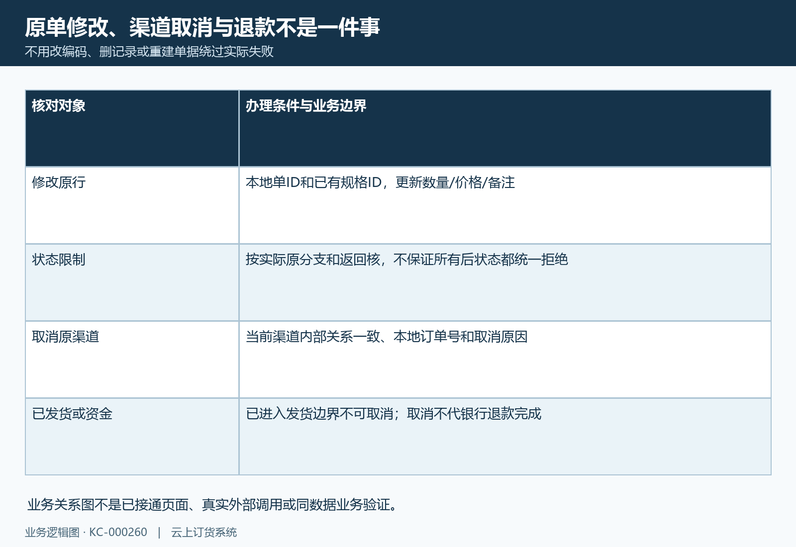
图7：修改原清单与取消原渠道订单分别核限制的业务关系；不是当前系统或外部接口实机截图。

8. 用同步记录和首个原错误定位，缺日志不盲重试
OpenAPI同步记录可按渠道名称、原订单号、退货单号或备注检索，展示单号、渠道名称、描述、创建时间、状态与备注，查询限定当前企业有效记录并分页。先辨正在看创建订单、取消订单还是另一个业务描述，不把某条同步成功泛化为所有渠道和所有单据都已完成。
创建及取消分别记原结果，日志保存本身异常可能只内部留错误而不向外再抛出。因此查不到同步记录不等没有本地订单，也不能拿成功记录当外部平台已收到状态回传。遇到字段、客户类型区域、地址、清单商品或原渠道权限错误，保存首个脱敏反馈，回对应原资料修正，由负责岗位决定是否已有落地结果及怎样恢复，不一律重试整个批次。
验收资料包含外部来源及原号、本地返回号、实际清单数量金额、单据和财务状态、同步描述时间及真实外部回执，联系方式和访问凭据不公开。历史画面只说明当时字段，当前岗位权限、重复请求后的原结果及同一原单的库存资金仍须分别核对。日常对账沿原业务缺口推进，结果未明先查原单，避免重复创建、重复取消或把手工补录当自动接通证据。
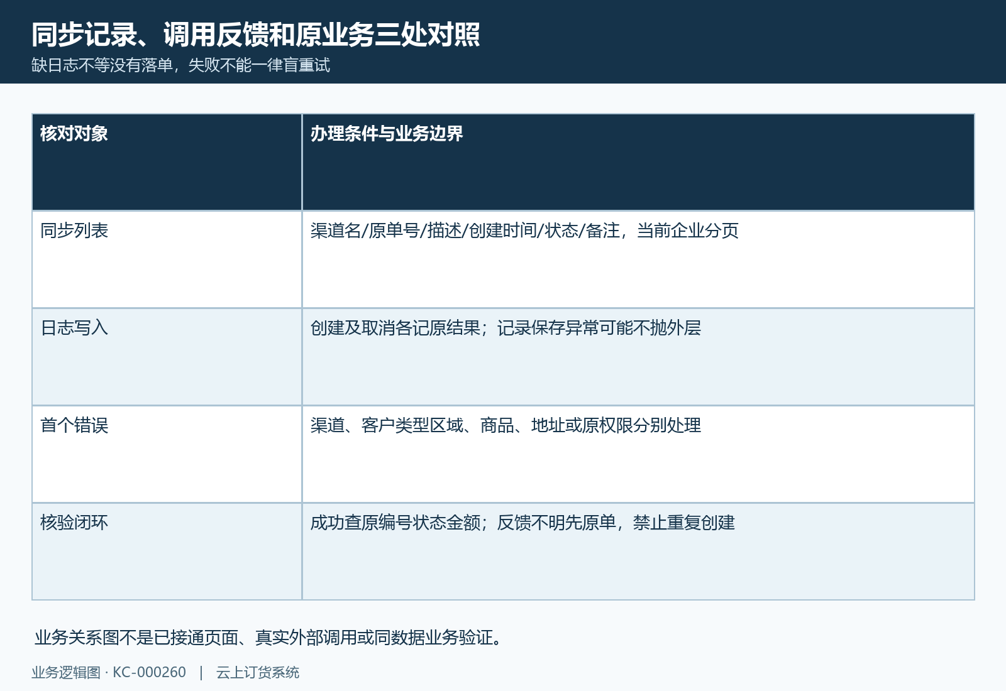
图8：用同步记录和首个原错误定位，缺日志不盲重试的业务关系；不是当前系统或外部接口实机截图。

下一步学习
- ERP与OpenAPI数据对接：同步范围、配置与结果核对｜云上订货系统
- ERP同步记录处理：失败原因、关联单据与再次同步｜云上订货系统

